ГРАФИЧЕСКОЕ ОПИСАНИЕ
местоположения границ населенных пунктов, территориальных зон, особо охраняемых природных территорий, зон с особыми условиями использования территории
Публичный сервитут
(наименование объекта, местоположение границ которого описано (далее - объект))
Раздел 1
Сведения об объекте
№ п/п | Характеристики объекта |  |  |  |  |  |  |  |  | Описание характеристик
1 | 2 |  |  |  |  |  |  |  |  | 3
1. | Местоположение объекта |  |  |  |  |  |  |  |  | Красноярский край, город Ачинск
2. | Площадь объекта +/- величина  погрешности определения площади (Р +/- Дельта Р) |  |  |  |  |  |  |  |  | 1084 +/- 12 м²
3. | Иные характеристики объекта |  |  |  |  |  |  |  |  | -
Раздел 2
Сведения о местоположении границ объекта
1. Система координат МСК-166
2. Сведения о характерных точках границ объекта
Обозначение характерных точек границ |  |  | Координаты, м |  |  |  |  | Метод определения координат характерной точки |  |  | Средняя квадратическая погрешность положения характерной точки (Мt), м |  | Описание обозначения точки на местности (при наличии)
 |  |  | X |  | Y
1 |  |  | 2 |  | 3 |  |  | 4 |  |  | 5 |  | 6
1 |  |  | 695461.56 |  | 138799.55 |  |  | Аналитический метод |  |  | 0.10 |  | -
2 |  |  | 695461.68 |  | 138771.05 |  |  | Аналитический метод |  |  | 0.10 |  | -
3 |  |  | 695514.25 |  | 138771.05 |  |  | Аналитический метод |  |  | 0.10 |  | -
4 |  |  | 695531.10 |  | 138751.91 |  |  | Аналитический метод |  |  | 0.10 |  | -
5 |  |  | 695537.15 |  | 138757.15 |  |  | Аналитический метод |  |  | 0.10 |  | -
6 |  |  | 695517.86 |  | 138779.05 |  |  | Аналитический метод |  |  | 0.10 |  | -
7 |  |  | 695469.64 |  | 138779.05 |  |  | Аналитический метод |  |  | 0.10 |  | -
8 |  |  | 695469.60 |  | 138790.98 |  |  | Аналитический метод |  |  | 0.10 |  | -
9 |  |  | 695477.24 |  | 138790.98 |  |  | Аналитический метод |  |  | 0.10 |  | -
10 |  |  | 695477.24 |  | 138798.98 |  |  | Аналитический метод |  |  | 0.10 |  | -
11 |  |  | 695469.56 |  | 138798.98 |  |  | Аналитический метод |  |  | 0.10 |  | -
12 |  |  | 695469.52 |  | 138808.79 |  |  | Аналитический метод |  |  | 0.10 |  | -
13 |  |  | 695449.35 |  | 138811.45 |  |  | Аналитический метод |  |  | 0.10 |  | -
14 |  |  | 695449.11 |  | 138801.16 |  |  | Аналитический метод |  |  | 0.10 |  | -
1 |  |  | 695461.56 |  | 138799.55 |  |  | Аналитический метод |  |  | 0.10 |  | -
3. Сведения о характерных точках части (частей) границы объекта
Обозначение характерных точек части границы |  |  | Координаты, м |  |  |  |  | Метод определения координат характерной точки |  |  | Средняя квадратическая погрешность положения характерной точки (Мt), м |  | Описание обозначения точки на местности (при наличии)
 |  |  | X |  | Y
1 |  |  | 2 |  | 3 |  |  | 4 |  |  | 5 |  | 6
- |  |  | - |  | - |  |  | - |  |  | - |  | -
Раздел 3
Сведения о местоположении измененных (уточненных) границ объекта
1. Система координат -
2. Сведения о характерных точках границ объекта
Обозначение характерных точек границ |  | Существующие координаты, м |  |  |  | Измененные (уточненные) координаты, м |  |  | Метод определения координат характерной точки |  |  | Средняя квадратическая погрешность положения характерной точки (Мt), м |  | Описание обозначения точки на местности (при наличии)
 |  | X |  | Y |  | X | Y
1 |  | 2 |  | 3 |  | 4 | 5 |  | 6 |  |  | 7 |  | 8
- |  | - |  | - |  | - | - |  | - |  |  | -
3. Сведения о характерных точках части (частей) границы объекта
Обозначение характерных точек части границы |  | Существующие координаты, м |  |  |  | Измененные (уточненные) координаты, м |  |  | Метод определения координат характерной точки |  |  | Средняя квадратическая погрешность положения характерной точки (Мt), м |  | Описание обозначения точки на местности (при наличии)
 |  | X |  | Y |  | X | Y
1 |  | 2 |  | 3 |  | 4 | 5 |  | 6 |  |  | 7 |  | 8
- |  | - |  | - |  | - | - |  | - |  |  | -

Раздел 4
План границ объекта
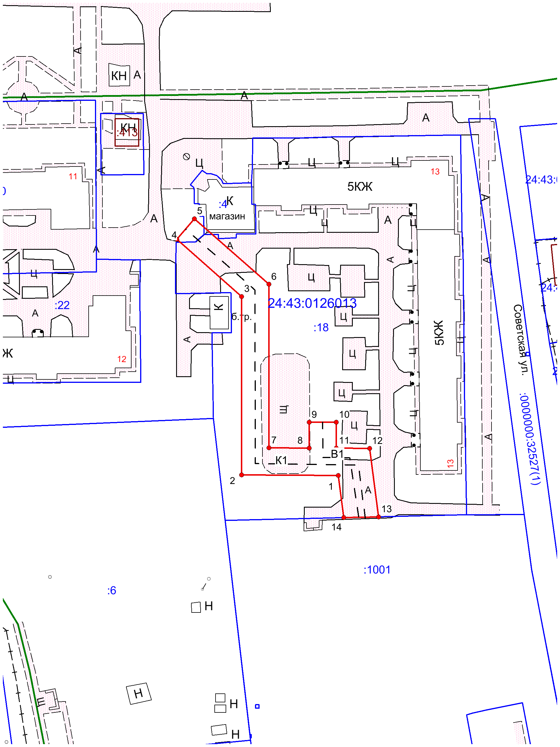
1:1000

 | - граница публичного сервитута
 | - граница земельного участка, имеющиеся в ГКН сведения о которой достаточны для определения ее местоположения
 | - проектное местоположение инженерного сооружения
● 1 | - обозначение характерной точки границы охранной зоны и ее номер
 | - граница кадастрового квартала
:18 | - обозначение номера земельного участка в кадастровом районе
24:43:0126013 | - обозначение кадастрового номера кадастрового квартала
Условные обозначения:
Подпись____________________ Дата «____»_________________________ 2023 г.

МП.

